HW1: STRUCTURE

2012003567

이상화

1. 문제해결의 주요 코드

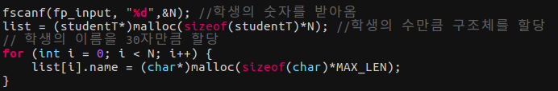

인풋 파일로부터 학생의 숫자를 받아와서 그 숫자만큼 student 구조체를 할당하는 코드이다.

주의할 점은 studentT 안에 name이 char*형이기 때문에 각각 MAX_LEN(31)만큼 할당해 주어야 한다.



fscanf함수를 통해 인풋 파일에서 학생의 정보를 읽어서 저장하는 코드이다



마지막으로 fprintf 함수를 통해 다시 studentT가 저장되어 있는 list 배열을 순회하면서 output 파일에 출력하고 있는 코드이다.

2. 실행 결과.

